Resolución del Pleno del Instituto de Transparencia, Acceso a la Información Pública y Protección de Datos Personales del Estado de México y Municipios, con domicilio en Metepec, Estado de México, a dieciséis de junio de dos mil veinte.

VISTO el expediente electrónico formado con motivo del recurso de revisión número 01980/INFOEM/IP/RR/2021, interpuesto por la C. xxxxxxxxxxxxxxxxxxxxxxxx, en lo sucesivo la Recurrente, en contra de la respuesta del Instituto Electoral del Estado de México, en lo subsecuente el Sujeto Obligado, se procede a dictar la presente resolución.

A N T E C E D E N T E S D E L A S U N T O

PRIMERO. De la Solicitud de Información.
En fecha quince de abril de dos mil veintiuno, la Recurrente, presentó a través del Sistema de Acceso a la Información Mexiquense, en lo subsecuente el SAIMEX ante el Sujeto Obligado, la solicitud de acceso a la información pública, a la que se le asignó el número de expediente 00217/IEEM/IP/2021, mediante la cual solicitó lo siguiente:

“solicito sean tan amables de informar si los C.C. Michelle Núñez Ponce, Omar Muñoz Burgos y Javier Guadarrama están registrados ante el IEEM como precandidatos a presidentes municipales de Valle de Bravo, México por el partido MORENA; así mismo, si dichas personas y partidos rindieron sus informes de gastos de precampaña; de las mismas personas si actualmente la Unidad de Fiscalización del IEEM tiene en su contra y del partido MORENA un proceso de sanción relacionado con los informes financieros de gastos de precampaña.” (Sic).

MODALIDAD DE ENTREGA: Consulta Directa (sin costo).

SEGUNDO. De la respuesta del Sujeto Obligado.
De las constancias que obran en el SAIMEX, se advierte que en fecha veinte de abril de dos mil veintiuno, el Sujeto Obligado notificó la siguiente información:

“Con fundamento en lo establecido por el artículo 167 de la Ley de Transparencia y Acceso a la Información Pública del Estado de México y Municipios, se adjunta la orientación correspondiente a su solicitud de información.
ATENTAMENTE
MAESTRA LILIBETH ÁLVAREZ RODRÍGUEZ “(Sic).

Adjuntando el archivo denominado “Orientación 00217-2021.pdf”; mismo que no se reproduce por ser del conocimiento de las partes, sin embargo, serán materia del estudio en el CONSIDERADO respectivo.

TERCERO. Del recurso de revisión.
Inconforme con la respuesta notificada por el Sujeto Obligado, la Recurrente interpuso el presente recurso de revisión, en fecha veinte de abril de dos mil veintiuno, el cual fue registrado en el sistema electrónico con el expediente número 01980/INFOEM/IP/RR/2021, en el cual arguye, las siguientes manifestaciones:

- Acto Impugnado:
“Lo es la determinación de fecha 20 de abril del presente año, mediante el cual se niega la información QUE OBRA EN PODER del Instituto Electoral del Estado de México, que hube solicitado a través de esta plataforma, motivo de la inconformidad.” [Sic].

- Razones o Motivos de Inconformidad:
“En esencia se está solicitando: 1. SI OBRA EN PODER DEL INSTITUTO ELECTORAL DEL ESTADO DE MÉXICO, el registro como precandidatos a presidentes municipales de Valle de Bravo, esto al existir una plataforma de registro, al cual el Instituto tiene acceso, lo anterior por cuanto hace a: A) Michelle Nuñez Ponce B) Omar Muñoz Burgos C) Javier Guadarrama Caballero. La respuesta es evasiva, al no contestar puntualmente si obraba o no dicha información en su poder. 2. Si dichas personas habían rendido sus informes financieros. En este caso en particular, sabedores del marco normativo que rige a la fiscalización, ello no implica que NO TENGAN LA INFORMACIÓN. y 3. Si este Instituto había o no iniciado algún proceso con motivo de la rendición o no de los informes financieros aludidos. La respuesta es EVASIVA y en nada ORIENTA y mucho menos informa. Ya que de la lectura literal de la petición de marras, es meridianamente claro, preciso y obvio que es lo que se está solicitando Motivo por el cual, solicito la respuesta puntual a la solicitud que hice, en el marco de sus competencias.” [Sic].

CUARTO. Del turno del recurso de revisión.
El medio de impugnación le fue turnado a la Comisionada Presidenta Zulema Martínez Sánchez, por medio del sistema electrónico en términos del arábigo 185, fracción I, de la Ley de Transparencia y Acceso a la información Pública del Estado de México y Municipios, del cual recayó el acuerdo de admisión en fecha veintiséis de abril del año dos mil veintiuno, determinándose en él, un plazo de siete días para que las partes manifestaran lo que a su derecho corresponda en términos del numeral ya citado.

QUINTO. De la etapa de instrucción.
De las constancias que obran en el expediente electrónico del SAIMEX, se advierte que el Sujeto Obligado rindió su Informe Justificado el cuatro de mayo de dos mil veintiuno; asimismo, la particular no remitió alegatos, pruebas o manifestaciones, tal y como se advierte a continuación:

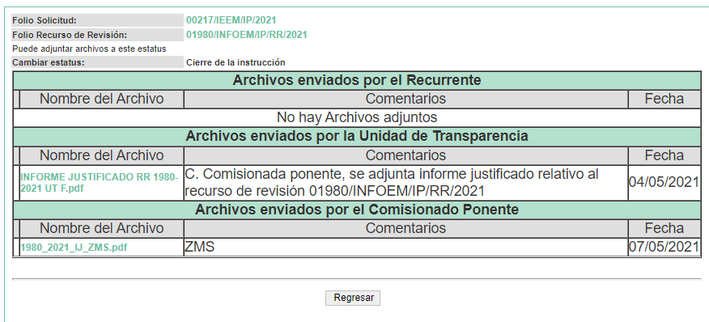

SEXTO. Del cierre de la etapa de instrucción.
Por lo que en fecha trece de mayo de dos mil veintiuno, se decretó el cierre de la misma del expediente electrónico formado con motivo de la interposición del presente recurso de revisión, a fin de que la Comisionada Ponente presentara el proyecto de resolución correspondiente.

Asimismo, cabe destacar que en fecha ocho de junio del año en curso, se amplió el plazo para dictar resolución, en términos del artículo 181, de la Ley de Transparencia y Acceso a la Información Pública del Estado de México y Municipios.

C O N S I D E R A N D O

PRIMERO. De la competencia.
Este Instituto de Transparencia, Acceso a la Información Pública y Protección de Datos Personales del Estado de México y Municipios es competente para conocer y resolver el presente recurso de revisión, de conformidad con los artículos: 6, fracción IV de la Constitución Política de los Estados Unidos Mexicanos; 5, párrafos vigésimo segundo, vigésimo tercero y vigésimo cuarto, fracción IV, de la Constitución Política del Estado Libre y Soberano de México; 1, 2 fracción II, 13, 29, 36 fracciones II y III, 176, 178, 179, 181 párrafo tercero, 185, 188 y 194, de la Ley de Transparencia y Acceso a la Información Pública del Estado de México y Municipios; 9, fracciones I y XXIV, 11 y 14 fracción I del Reglamento Interior del Instituto de Transparencia, Acceso a la Información Pública y Protección de Datos Personales del Estado de México y Municipios.

Aunado a lo anterior, este Órgano Garante estima pertinente realizar un pronunciamiento ya que consientes de la situación que se vive en la actualidad a fin de otorgarle a los ciudadanos herramientas ágiles y accesibles para el ejercicio de los derechos humanos que se tutelan, se considera que a pesar de las condiciones a las que nos enfrentamos, se cuentan con las herramientas técnicas y tecnológicas necesarias que eviten mermar el ejercicio de los derechos correspondientes, sin que ello implique el poner en riesgo el diverso derecho a la salud de todos los partícipes en los procesos que conllevan.

SEGUNDO. Sobre los alcances del recurso de revisión.
Derivado de la impugnación realizada, es preciso e importante señalar que el recurso de revisión inmerso en la Ley de Transparencia vigente en la entidad, tiene el fin y alcance que señalan los numerales 176, 179, 181 párrafo cuarto, 194 y 195, y demás aplicables de la Ley de Transparencia y Acceso a la Información Pública del Estado de México y Municipios vigente, el cual será analizado conforme a las actuaciones que obren en el expediente electrónico, con la finalidad de reparar cualquier posible afectación al derecho de acceso a la información pública y garantizando el principio rector de máxima publicidad.

TERCERO. De las causas de improcedencia.
En el procedimiento de acceso a la información y de los medios de impugnación de la materia, se advierten diversos supuestos de procedibilidad, los cuales deben estudiarse con la finalidad de dar cumplimiento a los principios de legalidad y objetividad inmersos en el artículo 9, de Ley de Transparencia y Acceso a la Información Pública del Estado de México y Municipios, en correlación con la seguridad jurídica que debe generar lo actuado ante este Organismo garante.

De lo anterior, el estudio de las causas de improcedencia que se hagan valer por las partes o que se advierta de oficio por este Resolutor debe ser objeto de análisis previo al estudio de fondo del asunto, ya que el estudio de los presupuestos procesales sobre el inicio o trámite de un proceso genera eficacia jurídica de las resoluciones, más aún que se trata de una figura procesal adoptada en la ley de la materia la cual impide su estudio y resolución cuando una vez admitido el recurso de revisión, se advierta una causa de improcedencia que permita sobreseer el recurso de revisión sin estudiar el fondo del asunto; circunstancias anteriores que no son incompatibles con el derecho de acceso a la justicia, ya que éste no se coarta por regular causas de improcedencia y sobreseimiento con tales fines.
Así las cosas, al no existir causas de improcedencia invocadas por las partes ni advertidas de oficio por este Resolutor, se proceden al análisis del asunto en los siguientes términos.

CUARTO. Estudio y resolución del asunto.

Ahora bien, se procede al análisis del presente recurso, así como el contenido íntegro de las actuaciones que obran en el expediente electrónico, para así estar en posibilidad este Órgano Colegiado de dictar el fallo correspondiente conforme a derecho, tomando en consideración los elementos aportados por las partes y apegándose en todo momento al principio de máxima publicidad consagrado en nuestra Constitución Federal, Local y demás leyes aplicables en la materia, así como en los tratados internacionales en los que el Estado Mexicano sea parte, en concordancia con el párrafo tercero del artículo 1 de la Constitución Federal y el diverso 8, de la Ley de Transparencia local.

El estudio del recurso de revisión tiene como antecedentes, que el hoy Recurrente solicitó al Instituto Electoral del Estado de México, información correspondiente a:
“solicito sean tan amables de informar si los C.C. Michelle Núñez Ponce, Omar Muñoz Burgos y Javier Guadarrama están registrados ante el IEEM como precandidatos a presidentes municipales de Valle de Bravo, México por el partido MORENA; así mismo, si dichas personas y partidos rindieron sus informes de gastos de precampaña; de las mismas personas si actualmente la Unidad de Fiscalización del IEEM tiene en su contra y del partido MORENA un proceso de sanción relacionado con los informes financieros de gastos de precampaña.” (Sic)

A lo que el Sujeto Obligado remitió el archivo denominado “Orientación 00217-2021.pdf”; miso que contiene lo siguiente:

- Orientación 00217-2021.pdf: Documento en diecinueve fojas, consistente en oficio de respuesta número IEEM/UT/590/2021, de fecha veinte de abril de dos mil veintiuno, por medio del cual la Jefa de la Unidad de Transparencia del Sujeto Obligado, hace del conocimiento al particular que la información solicitada no corresponde a información generada, poseída y administrada por el Instituto Electoral del Estado de México, ya que dentro de sus facultades y atribuciones no se contempla lo solicitado, puntualizando cada uno de los requerimientos hechos por el particular y haciendo de su conocimiento el Sujeto Obligado en el que puede encontrarse la información requerida, siendo estos el Partido Morena y el Instituto Nacional Electoral, así mismo lo orienta a realizar una nueva solicitud a través de la Plataforma Nacional de Transparencia a los Sujetos Obligados correspondientes.

Ahora bien, por cuanto hace al requerimiento por medio del cual el particular requiere conocer si los C. C. Michelle Núñez Ponce, Omar Muñoz Burgos y Javier Guadarrama están registrados ante el IEEM como precandidatos a presidentes municipales de Valle de Bravo, México por el partido de Morena, el Sujeto Obligado manifestó lo siguiente:

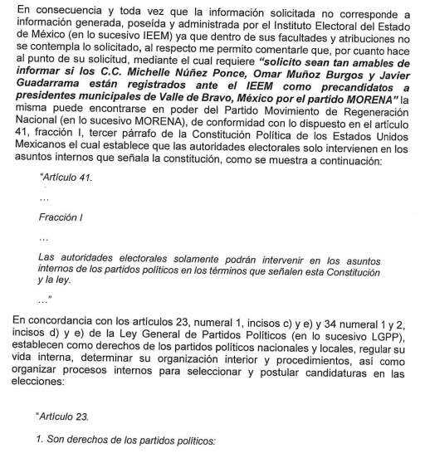
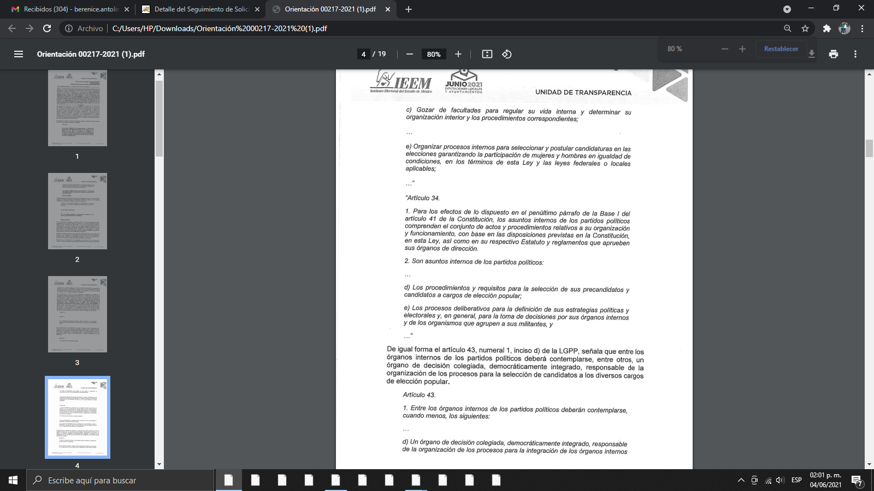

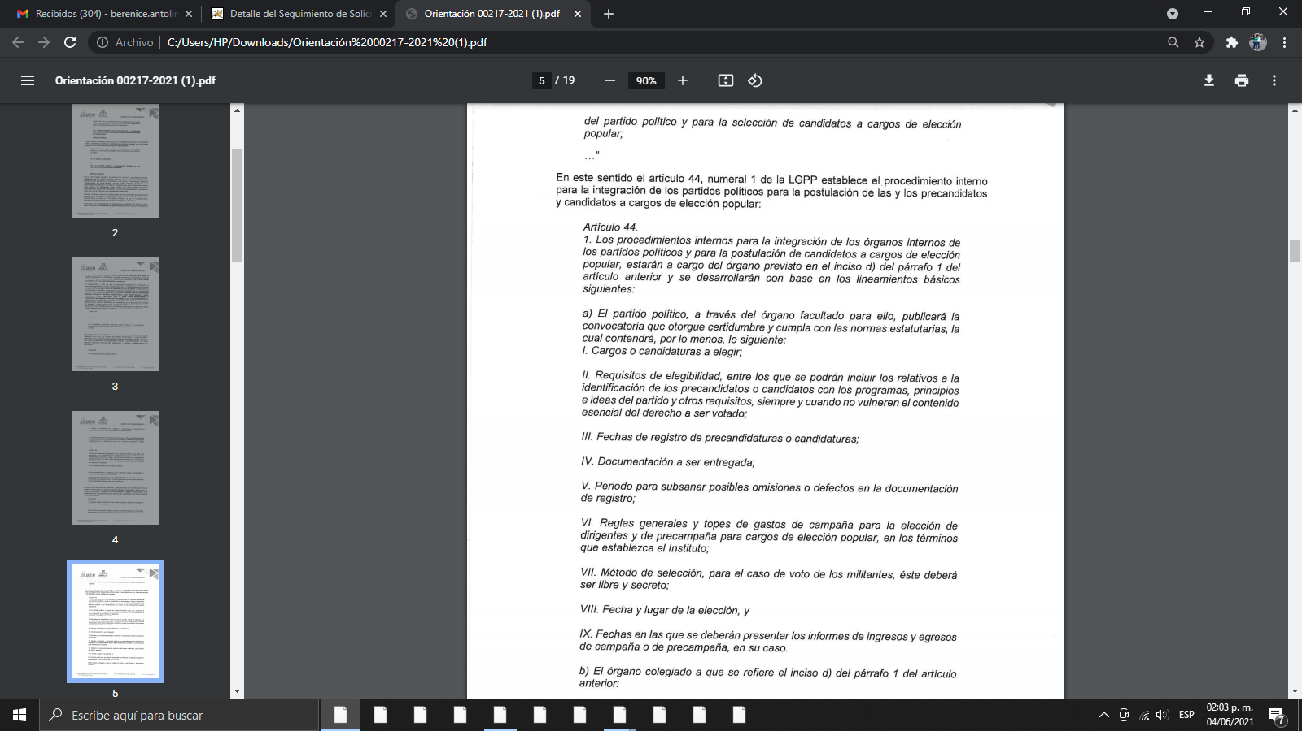
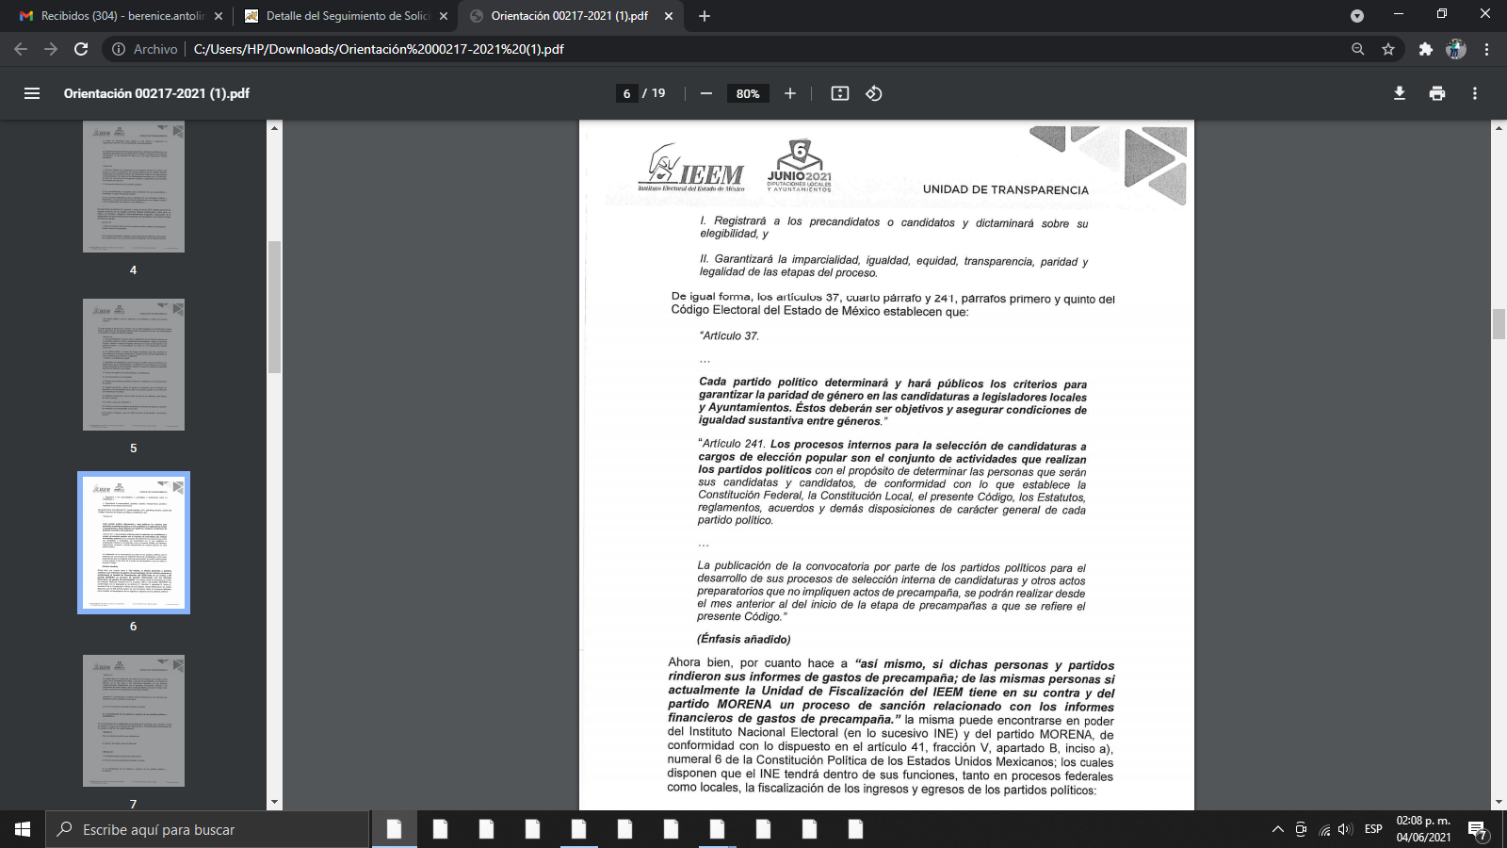

Aunado a lo anterior es indispensable citar los siguientes preceptos legales de conformidad con lo establecido en el Código Electoral del Estado de México:

Artículo 37. Los partidos políticos son entidades de interés público con personalidad jurídica y patrimonios propios, con registro ante el Instituto Nacional Electoral o el Instituto, que tienen como fin promover la participación del pueblo en la vida democrática, contribuir a la integración de los órganos de representación política y, como organizaciones de ciudadanos, hacer posible el acceso de estos al ejercicio del poder público de acuerdo con los programas, principios e ideas que postulan, estos promoverán los valores cívicos y la cultura democrática, y la igualdad sustantiva entre niñas, niños y adolescentes, y garantizarán la participación paritaria en la integración de sus órganos de dirección y decisión, así como en la postulación de candidaturas. Su participación en los procesos electorales estará garantizada y determinada por la Ley General de Partidos Políticos y por este Código.

Artículo 39. Para los efectos del presente Código se consideran:
I. Partidos Políticos Nacionales, aquellos que cuenten con registro ante el Instituto Nacional Electoral.
II. Partidos Políticos Locales, aquellos que cuenten con registro otorgado por el Instituto.

Artículo 40. Los partidos políticos, para el logro de los fines establecidos en la Constitución Federal, la Constitución Local y la Ley General de Partidos Políticos, ajustarán sus actos a las disposiciones establecidas en el presente Código.

Artículo 41. Para poder participar en las elecciones, los partidos políticos nacionales y locales deberán haber obtenido el registro correspondiente antes del inicio del proceso electoral local.

De la normatividad previamente plasmada podemos observar que primeramente los partidos políticos son entidades de interés público con personalidad jurídica y patrimonios propios, mismos que deben ser registrados ante el Instituto Nacional Electoral, una vez que se cuenta con el registro ante el Instituto Nacional Electoral, los partidos políticos a través de sus Órganos Internos quienes fungirán como la máxima autoridad del partido político, teniendo como facultad, la postulación de los candidatos o candidatas a elección popular.

En cuanto a lo peticionado por el recurrente, por medio del cual le interesa conocer: si dichas personas y partidos rindieron sus informes de gastos de precampaña; de las mismas personas si actualmente la Unidad de Fiscalización del IEEM tiene en su contra y del partido MORENA un proceso de sanción relacionado con los informes financieros de gastos de precampaña, el Sujeto Obligado señalo lo siguiente:

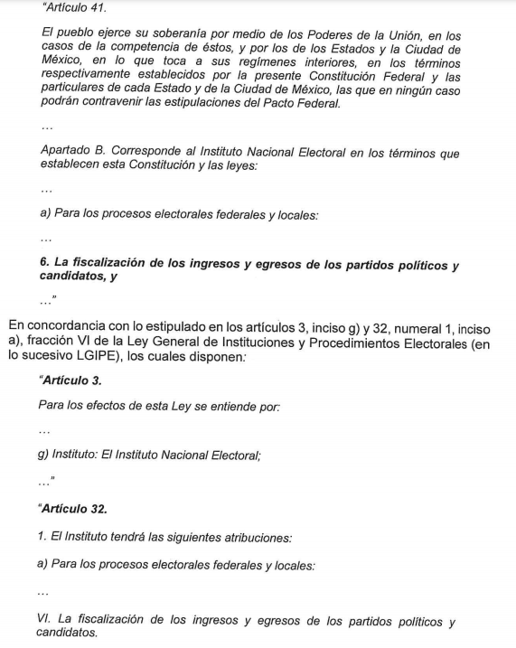
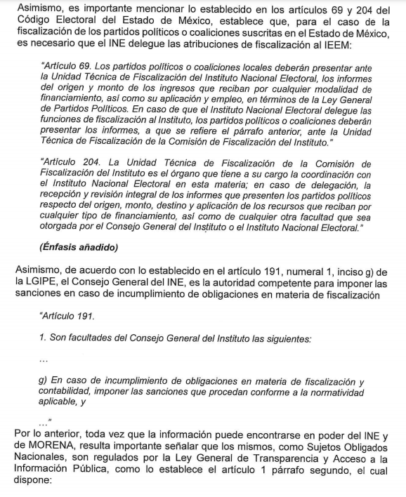
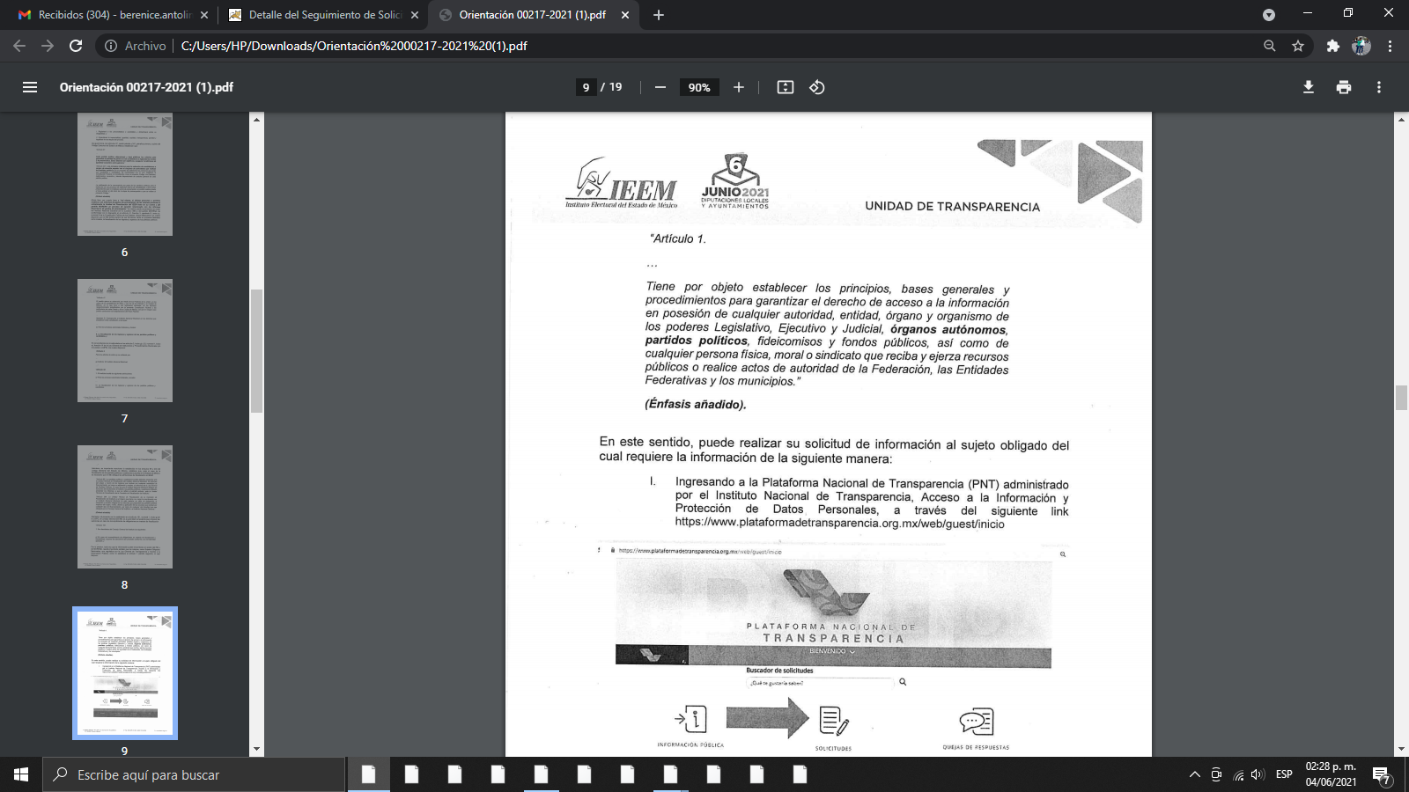
Aunado a lo anterior de acuerdo a lo establecido por los artículos 7 y 8 de la Ley General de Partidos Políticos, los cuales señalan que dentro de las atribuciones del Instituto Nacional Electoral se encuentra, la fiscalización de ingresos y egresos de los partidos políticos, de igual forma señala que el Instituto Nacional Electoral, contará con los recursos presupuestarios, técnicos, humanos y materiales que requiera para el ejercicio directo de sus facultades y atribuciones en materia de fiscalización.

Posteriormente el Sujeto Obligado remitió su informe de justificación el día cuatro de mayo de dos mil veintiuno, a través del archivo electrónico denominado “INFORME JUSTIFICADO RR 1980-2021 UT F.pdf”, mismo que contiene oficio de la misma fecha, consistente en treinta y dos fojas, signado por la Jefa de la Unidad de Transparencia y Acceso a la Información Pública Municipal, por medio del cual ratifica su respuesta primigenia.

En primer plano, de la lectura de la respuesta emitida por El Sujeto Obligado, se aduce que no genera la información solicitada y sugiere que dicha solicitud se realice al Partido Morena y el Instituto Nacional Electoral, de conformidad con lo señalado en el artículo 17, fracción VIII del Código Electoral del Estado de México, el cual señala que, parte de los requisitos normativos para poder ser candidato o candidata por las diversas fuerzas públicas es ser electo o designada de conformidad con los procedimientos internos de dichas fuerzas; debido a que dentro de la etapa de preparación de la elección, previo al registro de los mismos, al interior de los partidos políticos se llevan procesos internos para la selección de sus precandidatos y su eventual registro como las y los candidatos de elección popular de los partidos políticos nacionales o estatales; así como los artículos 23, numeral 1, incisos c) y e) y 34 numeral 1 y 2, incisos d) y e) de la Ley General de Partidos Políticos, mismos que establecen como derechos de los partidos políticos nacionales y locales, entre otros, regular su vida interna, determinar su organización interior y procedimientos relativos, así como organizar procesos internos para seleccionar y postular candidaturas en las elecciones. Así como el artículo 40, párrafo I, inciso b) del mismo ordenamiento legal, establece como derecho de las y los militantes de los diversos partidos, el de postularse dentro de los procesos internos de selección de candidatos a cargos de representación popular cumpliendo con los diversos requisitos aplicables al caso. Aunado a lo anterior el artículo 44, número 1, de la misma Ley, establece el procedimiento interno para la integración de los partidos políticos para la postulación de los precandidatos y candidatos a cargos de elección popular.

Por lo antes expuesto, se deduce que dicha solicitud de información deberá realizarse a otro Sujeto Obligado; por lo que nos encontramos ante la presencia de un hecho negativo, en virtud de que la información solicitada no puede fácticamente obrar en los archivos del Sujeto Obligado, ya que no puede probarse por ser lógica y materialmente imposible.

Bajo ese tenor, la Jefa de la Unidad de Transparencia del Sujeto Obligado, en cumplimiento a lo establecido en el artículo 167, de la Ley de Transparencia y Acceso a la Información Pública del Estado de México y Municipios, señaló que no es competente para hacer entrega de la información solicitada; toda vez que, que deberá de realizar su solicitud a dicho Organismo, para poder recibir la información solicitada; ello, derivado de que, de las facultades, competencias o funciones del Instituto Electoral del Estado de México, no se advierte que genere, posea o administre la documentación requerida por el particular.

No obstante lo anterior, se le sugirió al Recurrente ejercitar su derecho de acceso a la información, realizando una nueva solicitud respecto de la información requerida al Instituto Nacional Electoral y el Partido Morena , por ser éstos, los Sujetos Obligados competente; razón por la cual, este Órgano Garante procede al análisis de las atribuciones que la Ley de Transparencia y Acceso a la Información Pública del Estado de México y Municipios, en los artículos 3, fracción XLI y 23, de la Ley de Transparencia Local, establecen como Sujetos Obligados a cualquier autoridad, entidad, órgano y organismo de los Poderes Ejecutivo, Legislativo y Judicial, órganos autónomos, partidos políticos, fideicomisos y fondos públicos estatales y municipales, así como del gobierno y de la administración pública municipal y sus organismos descentralizados, asimismo de cualquier persona física, jurídico colectiva o sindicato que reciba y ejerza recursos públicos o realice actos de autoridad en el ámbito estatal y municipal, que deba cumplir con las obligaciones previstas en la Ley de Transparencia Local.

Entonces, es claro que las funciones y atribuciones del Instituto Electoral del Estado de México, no son coincidentes con la solicitud de la particular y cuya competencia es distinta a la del Sujeto Obligado; por lo que, no se actualiza el supuesto jurídico, previsto en los artículos 12 y 24, de la Ley de Transparencia y Acceso a la Información Pública del Estado de México y Municipios, que a la letra indican:
Artículo 12. Quienes generen, recopilen, administren, manejen, procesen, archiven o conserven información pública serán responsables de la misma en los términos de las disposiciones jurídicas aplicables.

Los sujetos obligados sólo proporcionarán la información pública que se les requiera y que obre en sus archivos y en el estado en que ésta se encuentre. La obligación de proporcionar información no comprende el procesamiento de la misma, ni el presentarla conforme al interés del solicitante; no estarán obligados a generarla, resumirla, efectuar cálculos o practicar investigaciones.

Artículo 24. Para el cumplimiento de los objetivos de esta Ley, los sujetos obligados deberán cumplir con las siguientes obligaciones, según corresponda, de acuerdo a su naturaleza:
(…)
Los sujetos obligados solo proporcionarán la información pública que generen, administren o posean en el ejercicio de sus atribuciones.”
(…)
(Énfasis añadido)

De la misma forma, El Sujeto Obligado manifestó que no es competencia del Instituto Electoral del Estado de México por lo que no negó ni omitió proporcionar la información requerida por el Recurrente, toda vez que dio contestación en tiempo y forma a la solicitud de información, en el sentido de que la información requerida no la genera, orientando a la particular a realizar dicha solicitud al Municipio correspondiente, conforme al artículo 167, párrafo primero de la Ley de la materia, que dicta:

“Artículo 167. Cuando las unidades de transparencia determinen la notoria incompetencia por parte de los sujetos obligados, dentro del ámbito de aplicación, para atender la solicitud de acceso a la información, deberán comunicarlo al solicitante, dentro de los tres días hábiles posteriores a la recepción de la solicitud y, en su caso orientar al solicitante, el o los sujetos obligados competentes.

Si los sujetos obligados son competentes para atender parcialmente la solicitud de acceso a la información, deberá dar respuesta respecto de dicha parte. Respecto de la información sobre la cual es incompetente se procederá conforme lo señala el párrafo anterior.

Si transcurrido el plazo señalado en el primer párrafo de este artículo, el sujeto obligado no declina la competencia en los términos establecidos, podrá canalizar la solicitud ante el sujeto obligado competente.”

Situación señalada en el fundamento anterior, que fuera seguida de manera procedente por el Sujeto Obligado ya que realizó dicha orientación al tercer día en que se presentó la solicitud de información.

Visto lo anterior, podemos concluir que las respuestas emitidas por el Sujeto Obligado se encuentran encaminadas a determinar que, de las solicitudes de información, se pretende acceder a documentos que no genera, en virtud de que la información solicitada no puede fácticamente obrar en los archivos del Sujeto Obligado.

Además, y de conformidad con lo establecido en el artículo 12, de la Ley de Transparencia y Acceso a la Información Pública del Estado de México y Municipios, anteriormente invocado el sujeto obligado sólo proporcionará la información que obra en sus archivos, lo que a contrario sensu significa que no se está obligado a proporcionar lo que no obre en sus archivos.

Lo anterior se robustece con lo plasmado en el criterio 31-10 emitido por el entonces Instituto Federal de Acceso a la Información y Protección de Datos (IFAI) ahora Instituto Nacional de Transparencia, Acceso a la Información, y Protección de Datos Personales (INAI), que lleva por rubro y texto los siguientes:

“El Instituto Federal de Acceso a la Información y Protección de Datos no cuenta con facultades para pronunciarse respecto de la veracidad de los documentos proporcionados por los sujetos obligados. El Instituto Federal de Acceso a la Información y Protección de Datos es un órgano de la Administración Pública Federal con autonomía operativa, presupuestaria y de decisión, encargado de promover y difundir el ejercicio del derecho de acceso a la información; resolver sobre la negativa de las solicitudes de acceso a la información; y proteger los datos personales en poder de las dependencias y entidades. Sin embargo, no está facultado para pronunciarse sobre la veracidad de la información proporcionada por las autoridades en respuesta a las solicitudes de información que les presentan los particulares, en virtud de que en los artículos 49 y 50 de la Ley Federal de Transparencia y Acceso a la Información Pública Gubernamental no se prevé una causal que permita al Instituto Federal de Acceso a la Información y Protección de Datos conocer, vía recurso revisión, al respecto.”

Por lo tanto, bajo los principios de certeza, eficacia y objetividad, establecidos en el artículo 9, de la Ley de Transparencia y Acceso a la Información Pública del Estado de México y Municipios, y derivado de que la información requerida corresponde con atribuciones de un Sujeto Obligado distinto al que le fue presentada la solicitud, y a fin de no dilatar el derecho de acceso a la información, como ya fue establecido, se dejan a salvo los derechos de la Recurrente para que pueda realizar las solicitudes de información ante los Sujetos Obligados correspondientes.

Así, en mérito de lo expuesto en líneas anteriores resultan infundadas las razones o motivos de inconformidad que arguye La Recurrente, por ello con fundamento en el artículo 186, fracción II, de la Ley de Transparencia y Acceso a la Información Pública del Estado de México y Municipios, se CONFIRMA la respuesta a la solicitud de información pública 00217/IEEM/IP/2021, que han sido materia del presente fallo.

Por lo antes expuesto y fundado es de resolverse y,

S E R E S U E L V E

PRIMERO. Se CONFIRMA la respuesta del Sujeto Obligado a la solicitud de información 00217/IEEM/IP/2021, por resultar infundadas las razones o motivos de inconformidad hechos valer por La Recurrente, en términos del Considerando CUARTO de esta resolución.

SEGUNDO. NOTIFÍQUESE la presente resolución vía SAIMEX, al Titular de la Unidad de Transparencia del Sujeto Obligado.

TERCERO. NOTIFÍQUESE a La Recurrente la presente resolución y hágase de su conocimiento que en caso de que considere que le causa algún perjuicio, podrá promover el Juicio de Amparo en los términos de las leyes aplicables, de acuerdo a lo estipulado por el artículo 196, de la Ley de Transparencia y Acceso a la Información Pública del Estado de México y Municipios.

ASÍ LO RESUELVE, POR UNANIMIDAD DE VOTOS, EL PLENO DEL INSTITUTO DE TRANSPARENCIA, ACCESO A LA INFORMACIÓN PÚBLICA Y PROTECCIÓN DE DATOS PERSONALES DEL ESTADO DE MÉXICO Y MUNICIPIOS, CONFORMADO POR LOS COMISIONADOS ZULEMA MARTÍNEZ SÁNCHEZ, EVA ABAID YAPUR, JOSÉ GUADALUPE LUNA HERNÁNDEZ, JAVIER MARTÍNEZ CRUZ Y LUIS GUSTAVO PARRA NORIEGA; EN LA VIGÉSIMA PRIMERA SESIÓN ORDINARIA CELEBRADA EL DIECISÉIS DE JUNIO DE DOS MIL VEINTIUNO, ANTE EL SECRETARIO TÉCNICO DEL PLENO ALEXIS TAPIA RAMÍREZ.-------------------------------------------------------------------------------------------------------------------------------------------------------------------------------------------------------------------------------------------------------------------------------------------------------------------------------------------------------------------------------------------------------------------------------------------------------------------------------------------------------------------------------------------------------------------------------------------------------------------------- ------------------------------------------------------------------------------------------------------------------- -------------------------------------------------------------------------------------------------------------------

ZMS/OSAM/BPAC

IMPROCEDENCIA Y SOBRESEIMIENTO EN EL JUICIO DE AMPARO. LAS CAUSAS PREVISTAS EN LOS ARTÍCULOS 73 Y 74 DE LA LEY DE LA MATERIA, RESPECTIVAMENTE, NO SON INCOMPATIBLES CON EL ARTÍCULO 25.1 DE LA CONVENCIÓN AMERICANA SOBRE DERECHOS HUMANOS. Del examen de compatibilidad de los artículos 73 y 74 de la Ley de Amparo con el artículo 25.1 de la Convención Americana sobre Derechos Humanos no se advierte que el derecho interno desatienda los estándares que pretenden proteger los derechos humanos en dicho tratado, por regular causas de improcedencia y sobreseimiento que impiden abordar el estudio de fondo del asunto en el juicio de amparo, en virtud de que el propósito de condicionar el acceso a los tribunales para evitar un sobrecargo de casos sin mérito, es en sí legítimo, por lo que esa compatibilidad, en cuanto a los requisitos para la admisibilidad de los recursos dependerá, en principio, de los siguientes criterios: no pueden ser irracionales ni de tal naturaleza que despojen al derecho de su esencia, ni discriminatorios y, en el caso, la razonabilidad de esas causas se justifica por la viabilidad de que una eventual sentencia concesoria tenga un ámbito de protección concreto y no entre en conflicto con el orden jurídico, no son de tal naturaleza que despojen al derecho de su esencia ni tampoco son discriminatorias, pues no existe alguna condicionante para su aplicabilidad, en función de cuestiones personales o particulares del quejoso. Por tanto, las indicadas causas de improcedencia y sobreseimiento no son incompatibles con el citado precepto 25.1, pues no impiden decidir sencilla, rápida y efectivamente sobre los derechos fundamentales reclamados como violados dentro del juicio de garantías.
Artículo 167. Cuando las unidades de transparencia determinen la notoria incompetencia por parte de los sujetos obligados, dentro del ámbito de aplicación, para atender la solicitud de acceso a la información, deberán comunicarlo al solicitante, dentro de los tres días hábiles posteriores a la recepción de la solicitud y, en su caso orientar al solicitante, el o los sujetos obligados competentes. Si los sujetos obligados son competentes para atender parcialmente la solicitud de acceso a la información, deberá dar respuesta respecto de dicha parte. Respecto de la información sobre la cual es incompetente se procederá conforme lo señala el párrafo anterior. Si transcurrido el plazo señalado en el primer párrafo de este artículo, el sujeto obligado no declina la competencia en los términos establecidos, podrá canalizar la solicitud ante el sujeto obligado competente.

